Тема урока:
Принцип радиосвязи.
Цель: показать практическое применение электромагнитных волн.
Ход урока
I. Организационный момент
II. Повторение
- Опишите устройство и принцип действия вибратора Герца.
- С помощью чего Герц регистрировал электромагнитные волны?
- Чему равна скорость электромагнитных волн в вакууме? Зависит ли она от системы отсчета?
- Чем отличаются электромагнитные волны от упругих?
- Под каким углом друг к другу направлены в электромагнитной
волне векторы Е и В?
- Что такое интенсивность волны?
- Какая из характеристик волны не меняется при ее переходе из одной среды в другую?
III. Изучение нового материала
Дж. Максвелл теоретически показал возможность существования электромагнитных волн.
Г. Герц в 1888 г. экспериментально доказал существование электромагнитных волн.
7 мая 1859 г. А.С. Попов продемонстрировал прибор на заседании Русского физико-химического общества. Дальность - 250 м.
1899 г.-20 км; 1901 г.-150 км.

Слайды 1-6
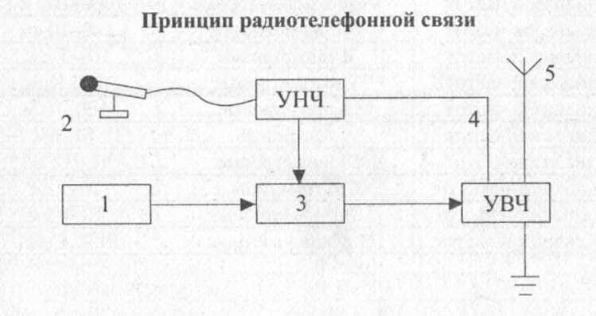 Слайды 7-10
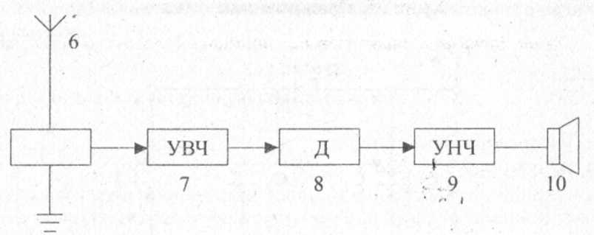 Слайды 11-13

Структурная схема радиопередатчика и радиоприемника:
- Задающий генератор (генератор высокой частоты) вырабатывает гармонические колебания высокой частоты ВЧ (несущая частота более 100 тыс. Гц) (слайд 8) .
- Микрофон преобразовывает механические звуковые колебания в электрические той же частоты (слайд 9).
- Модулятор изменяет (модулирует) по частоте или амплитуде высокочастотные колебания с помощью электрических колебаний низкой частоты НЧ (слайд 10).
- Усилители высокой и низкой частоты УВЧ и УНЧ усиливают по мощности высокочастотные и низкочастотные электрические колебания.
- Передающая антенна излучает модулированные электромагнитные волны.
- Приемная антенна принимает электромагнитные волны. Электромагнитная волна, достигая приемной антенны, индуцирует в ней переменный ток той же частоты, на которой работает передатчик.
- УВЧ.
- Детектор выделяет из модулированных высокочастотных колебаний низкочастотные колебания (слайд 11).
- УНЧ (слайд 12).
- Динамик преобразует электромагнитные колебания в механические звуковые колебания (слайд 13).

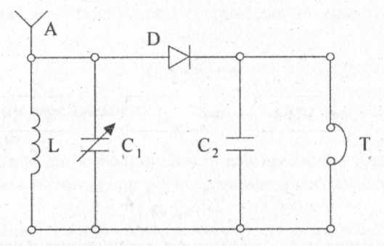
Рис. 49
Радиоприемник

Детекторный радиоприемник состоит из колебательного контура, антенны, детектора (диода), конденсатора постоянной емкости, телефона.
В контуре принятая волна возбуждает модулированные колебания. Конденсатор переменной емкости настраивает контур на резонанс с принятой радиоволной. Модулированные колебания ВЧ поступают на детекторный каскад. После прохождения детектора составляющая тока ВЧ идет через конденсатор постоянной емкости, а составляющая тока НЧ идет на обмотки катушек телефона, вызывающий колебания мембраны с той же звуковой частотой.
IV. Закрепление материала
- Что называют радиосвязью?
- Начертите блок-схему радиопередатчика и объясните назначение каждого блока.
- Начертите блок-схему радиоприемника и объясните назначение каждого блока.
- Что называют модуляцией? Какие виды модуляции вы знаете?
- Что называют детектированием?
- Начертите схему детекторного приемника, опишите его устройство и принцип работы.
VI. Подведение итогов урока
Домашнее задание
п. 52;
Р - 989; Р - 990.
Дополнительный материал. Источники.
Радиоизлучение Солнца. Зарегистрировано радиоизлучение Солнца с длиной волны от нескольких миллиметров до 30 м. Особенно сильно излучение в метровом диапазоне; оно рождается в верхних слоях атмосферы Солнца, в его короне, где температура порядка 1 млн К. Коротковолновое излучение Солнца относительно слабо: оно выходит из хромосферы, расположенной над видимой поверхностью Солнца - фотосферой.
Галактические радиоисточники. Уже первые наблюдения Г. Ребера показали, что радиоизлучение Млечного Пути неоднородно - оно сильнее в направлении центра Галактики. Дальнейшие исследования подтвердили, что основные источники радиоволн относительно компактны; их называют точечными или дискретными. Зарегистрированы уже десятки тысяч таких источников.
Излучение космических радиоисточников бывает двух типов: тепловое и нетепловое (обычно синхротронное). Тепловое излучение рождается в горячем газе от случайного (теплового) движения заряженных частиц - электронов и протонов. Его интенсивность в широком диапазоне спектра почти постоянна, но на длинных волнах она быстро уменьшается. Такое излучение характерно для эмиссионных туманностей. Остальные источники имеют нетепловое излучение, интенсивность которого растет с увеличением длины волны. В этих источниках излучение возникает при движении очень быстрых электронов в магнитном поле. Скорости электронов близки к скорости света, и это не может быть следствием простого теплового движения. Для разгона электронов до таких скоростей в лаборатории используют специальные ускорители - синхротроны. Как это происходит в естественных условиях не совсем ясно. Синхротронное излучение сильно поляризовано. Это позволяет обнаруживать его в космических источниках и по направлению поляризации определять ориентацию их магнитного поля. Таким методом исследованы межзвездные магнитные поля в нашей и соседних галактиках.
Одним из важнейших достижений радиоастрономии стало открытие активных процессов в ядрах галактик. Радионаблюдения указывали на это еще в 1950-е годы, но окончательное подтверждение появилось в 1962 г., когда с помощью 5-метрового оптического телескопа обсерватории Маунт-Паломар (США) были независимо обнаружены бурные процессы в ядре галактики М82.
Другим важнейшим открытием радиоастрономии считаются квазары -очень далекие и активные внегалактические объекты. Вначале они казались рядовыми точечными источниками. Затем некоторые из них были отождествлены со слабыми звездами (отсюда название «квазар» - квазизвездный радиоисточник). Доплеровское смещение линий в их оптических спектрах указывает на то, что квазары удаляются от нас со скоростью, близкой к скорости света и, в соответствии с законом Хаббла, расстояния до них составляют миллиарды световых лет. Находясь на таких гигантских расстояниях, они заметны лишь потому, что излучают с огромной мощностью - порядка 10⁴' Вт. Это значительно больше мощности излучения целой галактики, хотя размер области генерации энергии у квазаров существенно меньше размера галактик и порой не превосходит размера Солнечной системы. Загадка квазаров до сих пор не раскрыта.
Отождествление источников. Звезды - слабые источники радиоволн. Долгое время единственной звездой на «радионебе» было Солнце, и то лишь благодаря его близости. Но в 1970-х годах Р. Хелминг и К. Уэйд из Национальной радиоастрономической обсерватории США открыли радиоизлучение от газовых оболочек, сброшенных Новой Дельфина 1967 и Новой Змеи 1970. Затем они обнаружили радиоизлучение красного сверхгиганта Антареса и рентгеновского источника в Скорпионе.
В. Бааде и Р. Минковский из обсерваторий Маунт-Вилсон и Маунт-Паломар (США) отождествили многие яркие радиоисточники с оптическими объектами. Например, ярчайший источник в Лебеде оказался связан с очень далекой и слабой галактикой необычной формы, ставшей прототипом радиогалактик. Мощный радиоисточник в Тельце они отождествили с остатком взрыва сверхновой звезды, отмеченной в китайской летописи 1054 г. Мощный источник в Кассиопее также оказался остатком сверхновой, вспыхнувшей всего лет 300 назад, но никем не замеченной.
В 1967 г. Э. Хьюиш, Дж. Белл и их коллеги из Кембриджа (Англия) открыли необычные переменные радиоисточники - пульсары. Излучение каждого пульсара представляет строго периодическую последовательность импульсов; у открытых пульсаров периоды лежат в интервале от 0,0016 с до 5,1 с. Через 2 года У. Кокки, М. Дисней и Д. Тейлор обнаружили, что радиопульсар в Крабовидной туманности совпадает со слабой оптической звездой, которая, как и пульсар, изменяет свою яркость с периодом 1/30 с. Среди более 700 известных сейчас пульсаров еще только один - в созвездии Парусов (Vela) - демонстрирует оптические вспышки. Выяснилось, что феномен пульсара связан с нейтронными звездами, образовавшимися в результате гравитационного коллапса ядер массивных звезд. Имея диаметр около 15 км и массу как у Солнца, нейтронная звезда быстро вращается и как маяк периодически «освещает» Землю. Постепенно скорость вращения пульсара замедляется, период между импульсами возрастает, а их мощность падает. Иногда наблюдаются резкие сбои периода, когда у нейтронной звезды происходит перестройка структуры, называемая «звездотрясением».
Фоновое излучение. Кроме отождествленных и неотождествленных дискретных источников, наблюдается суммарный фон от миллионов далеких галактик и облаков межзвездного газа нашей Галактики. С повышением чувствительности и разрешающей способности радиотелескопов из этого фона удается выделить все больше дискретных источников.
Радиоизлучение планет. В 1956 г. К. Мейер из Военно-морской лаборатории США открыл излучение Венеры на волне 3 см. В 1955 г. Б. Бурке и К. Франклин из института Карнеги в Вашингтоне обнаружили короткие всплески радиоизлучения от Юпитера на волне 13,5 м. Дальнейшие исследования в Австралии показали, что всплески излучения от Юпитера приходят в те моменты, когда определенные зоны его поверхности обращены к Земле. В дециметровом диапазоне кроме теплового излучения наблюдалось и синхротронное, что указывало на наличие у Юпитера мощного магнитного поля, которое позже было действительно обнаружено космическими зондами.
Радиолокационные исследования планет позволяют точно определять их расстояние от Земли, скорость их суточного вращения и свойства поверхности. Радиолокация Венеры позволила изучить топографию ее поверхности, закрытой от оптических телескопов плотным облачным слоем.
Излучение водорода. Нейтральный атомарный водород, возможно самый распространенный элемент в межзвездном пространстве. Он способен излучать радиолинию с длиной волны 21 см, которая была предсказана в 1944 г. нидерландским теоретиком X. ван де Хюлстоном и обнаружена в 1951 г. X. Юэном и Э. Парселом из Гарвардского университета (США). Существование узкой линии в радиодиапазоне оказалось очень полезным: измеряя ее доплеровское смещение, можно очень точно определять лучевую скорость наблюдаемого облака газа. При этом приемная аппаратура радиотелескопа сканирует некоторый диапазон длин волн в районе линии 21 см и отмечает пики излучения. Каждый такой пик - это линия излучения водорода, смещенная по частоте из-за движения одного из облаков, попавших в поле зрения антенны телескопа.
Около 5 % водорода в Галактике вследствие высокой температуры находится в ионизованном состоянии. Когда свободные электроны пролетают вблизи положительно заряженных ядер водорода - протонов, они испытывают притяжение, движутся ускоренно и при этом излучают электромагнитные кванты. Иногда, потеряв энергию, электрон оказывается захваченным на один из верхних уровней атома (т. е. происходит рекомбинация). Спускаясь затем каскадно на устойчивый нижний уровень, электрон также излучает кванты энергии. Такое излучение свободных и рекомбинирующих электронов наблюдается в радиодиапазоне от эмиссионных туманностей и позволяет обнаруживать их даже в тех случаях, когда оптическое излучение не может достичь Земли из-за поглощения в межзвездной пыли. Благодаря этому радиоастрономы смогли обнаружить практически все эмиссионные туманности в Галактике.

